KARTA PRACY
Zajęcia pozalekcyjne.
/kompetencje społeczne/

KORONAWIRUS - aspekt społeczny.
Pakiet tematyczny KORONAWIRUS - CZ.III.

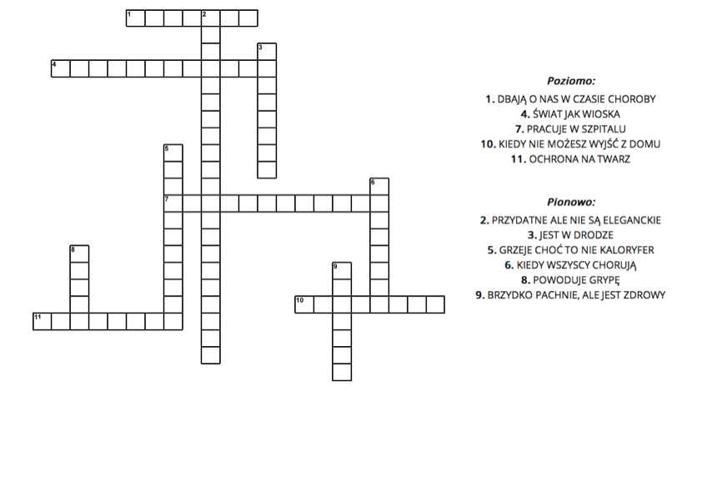

⬇️ ⬇️ ⬇️ Rozwiązanie.

ROZWIĄZANIE KRZYŻÓWKI:

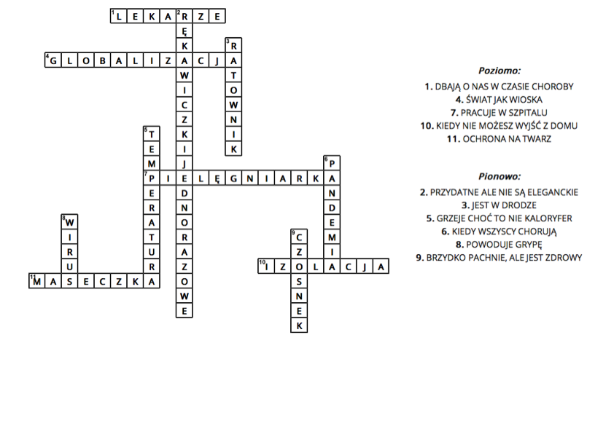

M.CH.

